**7,62-мм Общевойсковой Стрелковый Комплекс ВСК-100**

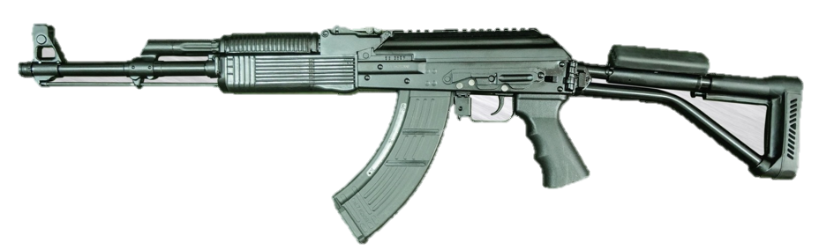

*Рисунок 1 – ВСК-100 вид слева*

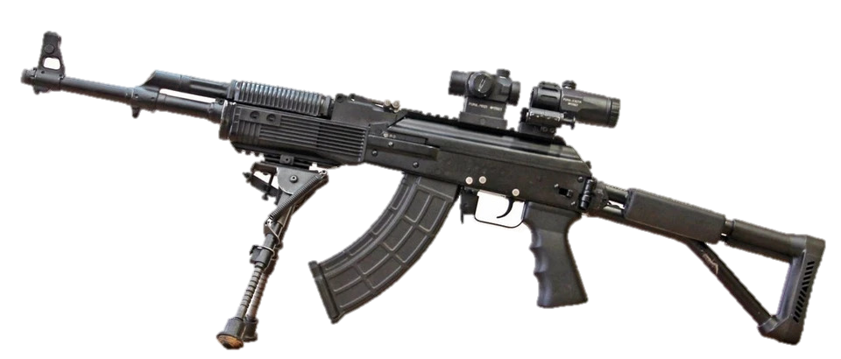

*Рисунок 2 – ВСК-100 с сошками и оптическими приспособлениями вид слева*

ВСК-100 разработал ГВТУП «Белспецвнештехника» в 2017 году. В 2020 году было налажено производство автомата, а в 2021 году автомат был принят на вооружение. ВСК-100 является универсальным оружием, поскольку его можно использовать как лёгкий ручной пулемёт, а также как снайперскую винтовку, использовав сошки и необходимые оптические приспособления. Автомат имеет модификацию, использующая патрон 5,56х45, и именуется как ВСК-100-223.

|  |  |
| --- | --- |
| ТТХ | |
| Применяемый боеприпас | 7,62х39 |
| Ёмкость магазина | 30 / 75 / 95 п. |
| Скорострельность | 900 выст/мин |
| Прицельная дальность | 1000 м. |
| Начальная скорость пули | 775 м/с |
| Вес с магазином без патронов | 4,2 кг. |
| Общая длина | 940 мм. |
| Длина ствола | 420 мм. |
| Тип автоматики | Поворотный затвор |